EXCELENTÍSSIMO SENHOR PRESIDENTE DA CAMARA MUNICIPAL DE SUMARÉ

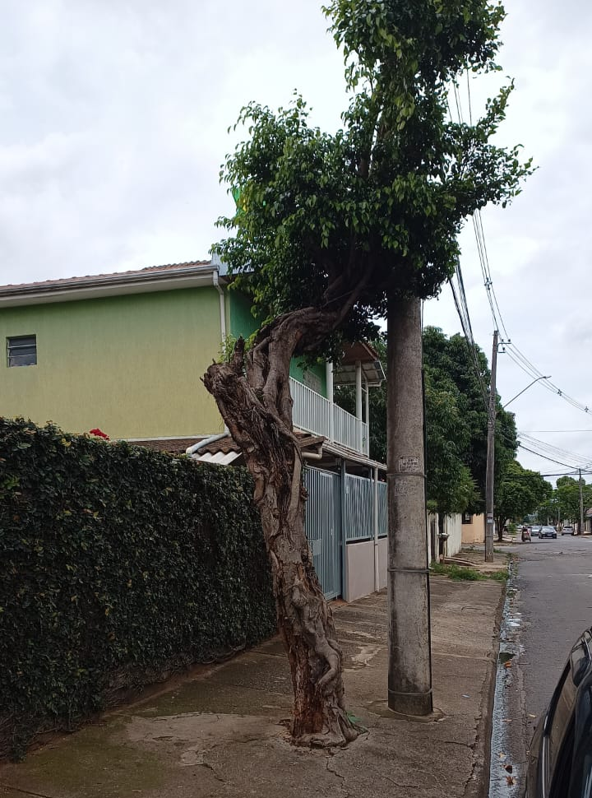
INDICO, ao Exmo. Senhor Prefeito Municipal, que determine ao departamento competente providências urgentes para avaliação de remoção da árvore localizada na Rua Raimunda Maria Cipriano, 473, – Pq Bandeirantes, conforme imagem;

A solicitação se faz necessária devido aos riscos de queda da mesma na via, visto que galhos menores já estão caindo, e ainda considerando o seu estado já seca.

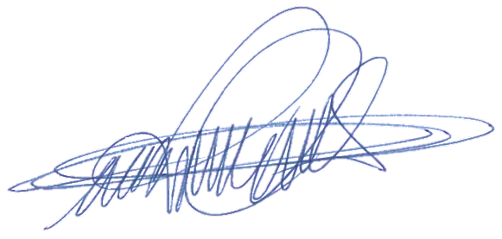
Sala das sessões, 11 de outubro de 2022.

DIGÃO
VEREADOR

